PLAATSELIJK REGLEMENT

OP HET BEHEER VAN DE
KERKHOVEN
VAN DE PROTESTANTSE GEMEENTE

TE

MARRUM / WESTERNIJTSJERK

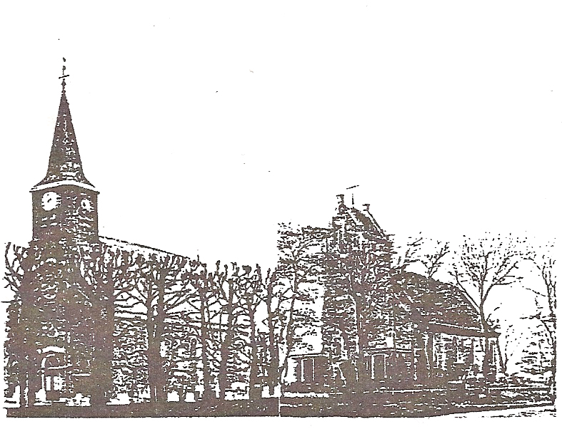

Artikel 1 ALGEMENE BEPALINGEN.

1. Het beheer van de kerkelijke kerkhoven berust bij de Protestantse gemeente Marrum-Westernijtsjerk, vertegenwoordigd door het college van kerkrentmeesters.

2. De administratie van het grafregister wordt door het college van kerkrentmeesters gevoerd of door een daarvoor aangewezen administrateur. Dit register wordt in boekvorm en digitaal regelmatig bijgehouden.
Het exemplaar in boekvorm bevindt zich onder toezicht van de koster/grafdelver. De administrateur draagt zorg voor het actueel houden van het digitale register. Beide registers zijn voor belanghebbenden in te zien.

3. De koster/grafdelver of diens, door het college van kerkrentmeesters aangewezen plaatsvervanger, is belast met het delven van de graven, het onderhoud van de kerkhoven en van de uitgegeven graven. Het college van kerkrentmeesters voorziet hem van instructie en is bevoegd deze instructie te wijzigen.

4. Het is aan niemand buiten de koster/grafdelver toegestaan om op de kerkhoven te graven, aan graven of graftekens veranderingen aan te brengen, dan wel grafstenen, zerken of monumenten van de kerkhoven te verwijderen of te verplaatsen of enige andere werkzaamheid van welke aard dan ook, te verrichten. Dit betreft tevens het plaatsen van grafstenen, zerken of monumenten tenzij daarvoor door of namens het college van kerkrentmeesters toestemming is verleend.

5. Het college van kerkrentmeesters bepaalt, voor zover daarin niet bij een besluit is voorzien, wanneer de kerkhoven voor begravingen en voor bezoek zijn opengesteld. Kinderen beneden de 12 jaar hebben alleen toegang onder geleide van volwassenen.
Het is verboden zonder noodzaak over de graven te lopen, beplantingen te beschadigen of bloemen te plukken.

6. Begraving c.q. urnenbijzetting mag slechts plaats vinden indien, door hem of haar die doet begraven c.q. bijzetten, het geldige grafbewijs aan de koster/grafdelver wordt getoond.

Artikel 2 DE GRAVEN c.q. URNENGRAVEN

1. De kerkhoven zijn verdeeld in regels of rijen, elk voorzien van een cijfer (hoofdnummer), waarin verder de graven door nummers (ondernummers) zijn aangegeven.

2. Van elke uitgifte van een graf wordt één grafbewijs uitgereikt waardoor het recht tot begraven c.q. het bijzetten van een urn in een bepaald graf ontstaat.
Graven zijn eigen graven, waaraan verbonden het uitsluitend recht tot begraven of bijzetting voor onbepaalde tijd, eventueel tot sluiting van het betreffende kerkhof.

3. Slechts één persoon wordt tegenover het college van kerkrentmeesters als gerechtigde tot een graf erkend en wel de in het grafregister aangegeven persoon, die tevens als eigenaar van een eventueel daarop aanwezig gedenkteken wordt beschouwd. Deze persoon draagt tevens de zorg, dat bij de houder van het grafregister het adres van de gerechtigde bekend blijft.
Het college van kerkrentmeesters erkent zogenaamde familiegraven, met dien verstande dat slechts één persoon, door of namens de familie schriftelijk aan te wijzen en op te geven, als gerechtigde geldt. Eventuele kennisgevingen kunnen uitsluitend tot die persoon worden gericht.

4. Overdracht van het recht tot begraven kan slechts plaats vinden bij vererving en scheiding van rechten. De vererving geldt tot en met de tweede graad (vader/moeder, zoon/dochter, broer/zus).
Het grafbewijs moet daarvoor bij de houder van het grafregister worden ingeleverd onder het overleggen van bewijsstukken voor deze overdracht. De houder geeft daarna (tegen betaling) een nieuw grafbewijs af en doet daarvan aantekening in het register. Zulks betekent, dat in andere gevallen het recht terugvalt aan het college van kerkrentmeesters.

5. In één grafruimte mag, behoudens toestemming van het college van kerkrentmeesters, slechts één lijk worden bijgezet.

6. Een graf mag na verloop van 20 jaar worden geroerd.

7. Ontgravingen ten behoeve van ter aarde bestellingen, mogen plaatsvinden tot maximaal 120 cm. beneden het maaiveld

8. In een urnengraf mogen maximaal 4 asurnen worden geplaatst.

Artikel 3 DE GRAFTEKENS.

1. Gerechtigden tot graven mogen daarop, na ingebruikname tegen betaling een gedenkteken, monument of versiering plaatsen. Het plaatsen van een grafteken, monument mag niet eerder geschieden dan 3 maanden na daadwerkelijke ingebruikname van het graf. Het plaatsen van ontsierende graftekens en van graftekens die in sterke mate afwijken van de omgeving, e.e.a. ter beoordeling van het college van kerkrentmeesters, kan worden geweigerd.

2. Graftekens mogen niet hoger dan 1.50 meter boven het maaiveld uitsteken, ze moeten van deugdelijk materiaal zijn en goed gefundeerd. Het gebruik van palen, voor de fundatie, is niet toegestaan.

2a. Horizontale grafbedekking is toegestaan, mits niet breder dan 140 cm. en niet dieper dan 80 cm., gerekend vanaf het hoofdeinde van het betreffende graf.

3. Het plaatsen van hekwerken en het planten van heesters en struiken op of bij de graven is niet toegestaan.

4. Voor het doen aanbrengen van metselwerken of grafkelders kan door het college van kerkrentmeesters, onder nader te stellen voorwaarden, toestemming worden verleend.

5. Op graftekens welke zonder goedkeuring van het college van kerkrentmeesters zijn geplaatst of aangebracht, is het vierde lid van art. 4 van overeenkomstige toepassing.

6. Graftekens op een enkel graf mogen niet breder zijn dan 70 cm.

7. Graftekens op een dubbel graf mogen niet breder zijn dan 140 cm.

8. Een grafkelder bestrijkt een breedte van maximaal 210 cm.

9. Indien er graftekens geplaatst worden met een grotere breedte als bovengenoemd, kan het college van kerkrentmeesters besluiten om het (te brede) grafteken op kosten van de rechthebbende te laten verwijderen.

10. De afdekplaten van de urnengraven mogen uitsluitend worden geleverd door het college van Kerkrentmeesters. Het aanbrengen van tekst en/of afbeeldingen is voor rekening van de rechthebbende.

11. Voor de in lid 10 genoemde tekst en/of afbeeldingen is schriftelijk toestemming nodig van het college van kerkrentmeesters.

Artikel 4. HET ONDERHOUD

1. Van de uitgegeven graven wordt een jaarlijks vast recht geheven ten einde in het onderhoud van de graven te voorzien.

2. Het college van kerkrentmeesters belast zich met het algemeen onderhoud van de kerkhoven en graven, waaronder te verstaan het maaien van het gras, het snoeien van beplanting alsmede het aanaarden van graftekens voor zover dit laatste niet als steenhouwerwerkzaamheden zijn aan te merken.

3. Het onderhoud van de graftekens komt ten laste van de rechthebbenden op de graven. Het onderhoud mag uitsluitend geschieden door één of meer door het college van kerkrentmeesters aangewezen personen.

4. Graftekens, die in verwaarloosde staat verkeren worden, op kosten van de rechthebbenden, van de graven verwijderd, indien deze niet door de rechthebbenden in goede staat worden teruggebracht. Dit in goede staat terugbrengen dient te geschieden binnen drie maanden nadat zij daartoe zijn aangemaand.

Artikel 5 DE TARIEVEN

1. De rechten verschuldigd voor het verkrijgen van een grafbewijs of voor het overschrijven daarvan, de bedragen verschuldigd voor het algemeen en/of eventueel bijzonder onderhoud en voor het plaatsen van graftekens en eventuele andere heffingen, worden bij afzonderlijk besluit van het college van kerkrentmeesters vastgesteld.
Deze worden aan dit reglement toegevoegd en aan de rechthebbenden uitgereikt of toegezonden. Deze tarieven kunnen zo nodig periodiek worden herzien.

2. Van de graven met graftekens enz. waarvan het college van kerkrentmeesters het algemene onderhoud heeft overgenomen, worden geen jaarlijkse rechten geheven.

3. Over de jaarlijkse onderhoudskosten wordt in de maand april een nota toegezonden. Bij het niet tijdig voldoen van de betalingen kunnen incasso kosten worden berekend.
Bij niet betalen van de verschuldigde rechten binnen een termijn van drie maanden, nadat de rechthebbenden daartoe middels een aangetekend schrijven zijn aangemaand, kan het recht tot begraven met graftekens enz., ten bate van het college van kerkrentmeesters vervallen.
Als eerste zal het grafmonument worden verwijderd. Indien na het verwijderen van het monument de rechthebbende alsnog de verschuldigde rechten betaald, dienen de kosten voor het verwijderen en opnieuw plaatsen van het grafmonument door de rechthebbende te worden betaald volgens het op dat moment geldende tarief.

4. De verschuldigde kosten voor het algemeen onderhoud van het graf dienen, vanaf het verkrijgen van het recht om te begraven of bij te zetten, te worden voldaan. Na het verkrijgen van dit recht dienen de onderhoudskosten minimaal over een tijdsbestek van 20 jaar te worden voldaan. De mogelijkheid bestaat ook om het onderhoud voor een periode van 30 jaar in één keer af te kopen volgens de op dat moment geldende tarieven.
Verdere verlengingen gaan over periodes van 10 jaar, waarbij de onderhoudskosten voor aanvang van iedere verlenging dienen te worden voldaan.

5. Voor het graven van een graf “groter”dan de standaard afmetingen worden meerkosten in rekening gebracht.

Artikel 6 HERZIENING GRAFREGISTER

1. Het college van kerkrentmeesters is bevoegd om tot herziening en vernieuwing van het grafregister over te gaan. Daarvoor zullen de rechthebbenden door oproeping in één of meer provinciale bladen worden uitgenodigd, om hun grafbewijzen binnen een bepaalde tijd in te leveren bij de administratie van het kerkhof, waarna al dan niet tegen betaling een nieuw bewijs wordt uitgereikt. Het niet inleveren van de grafbewijzen kan in bepaalde gevallen leiden tot vervallenverklaring van de rechten op de graven en van de daarop geplaatste graftekens aan het college van kerkrentmeesters.

Vastgesteld in de vergadering van de kerkrentmeesters op 9 December 2019.

Voorzitter Secretaris

Æ. v.d. Beek U. Roersma-Elgersma

